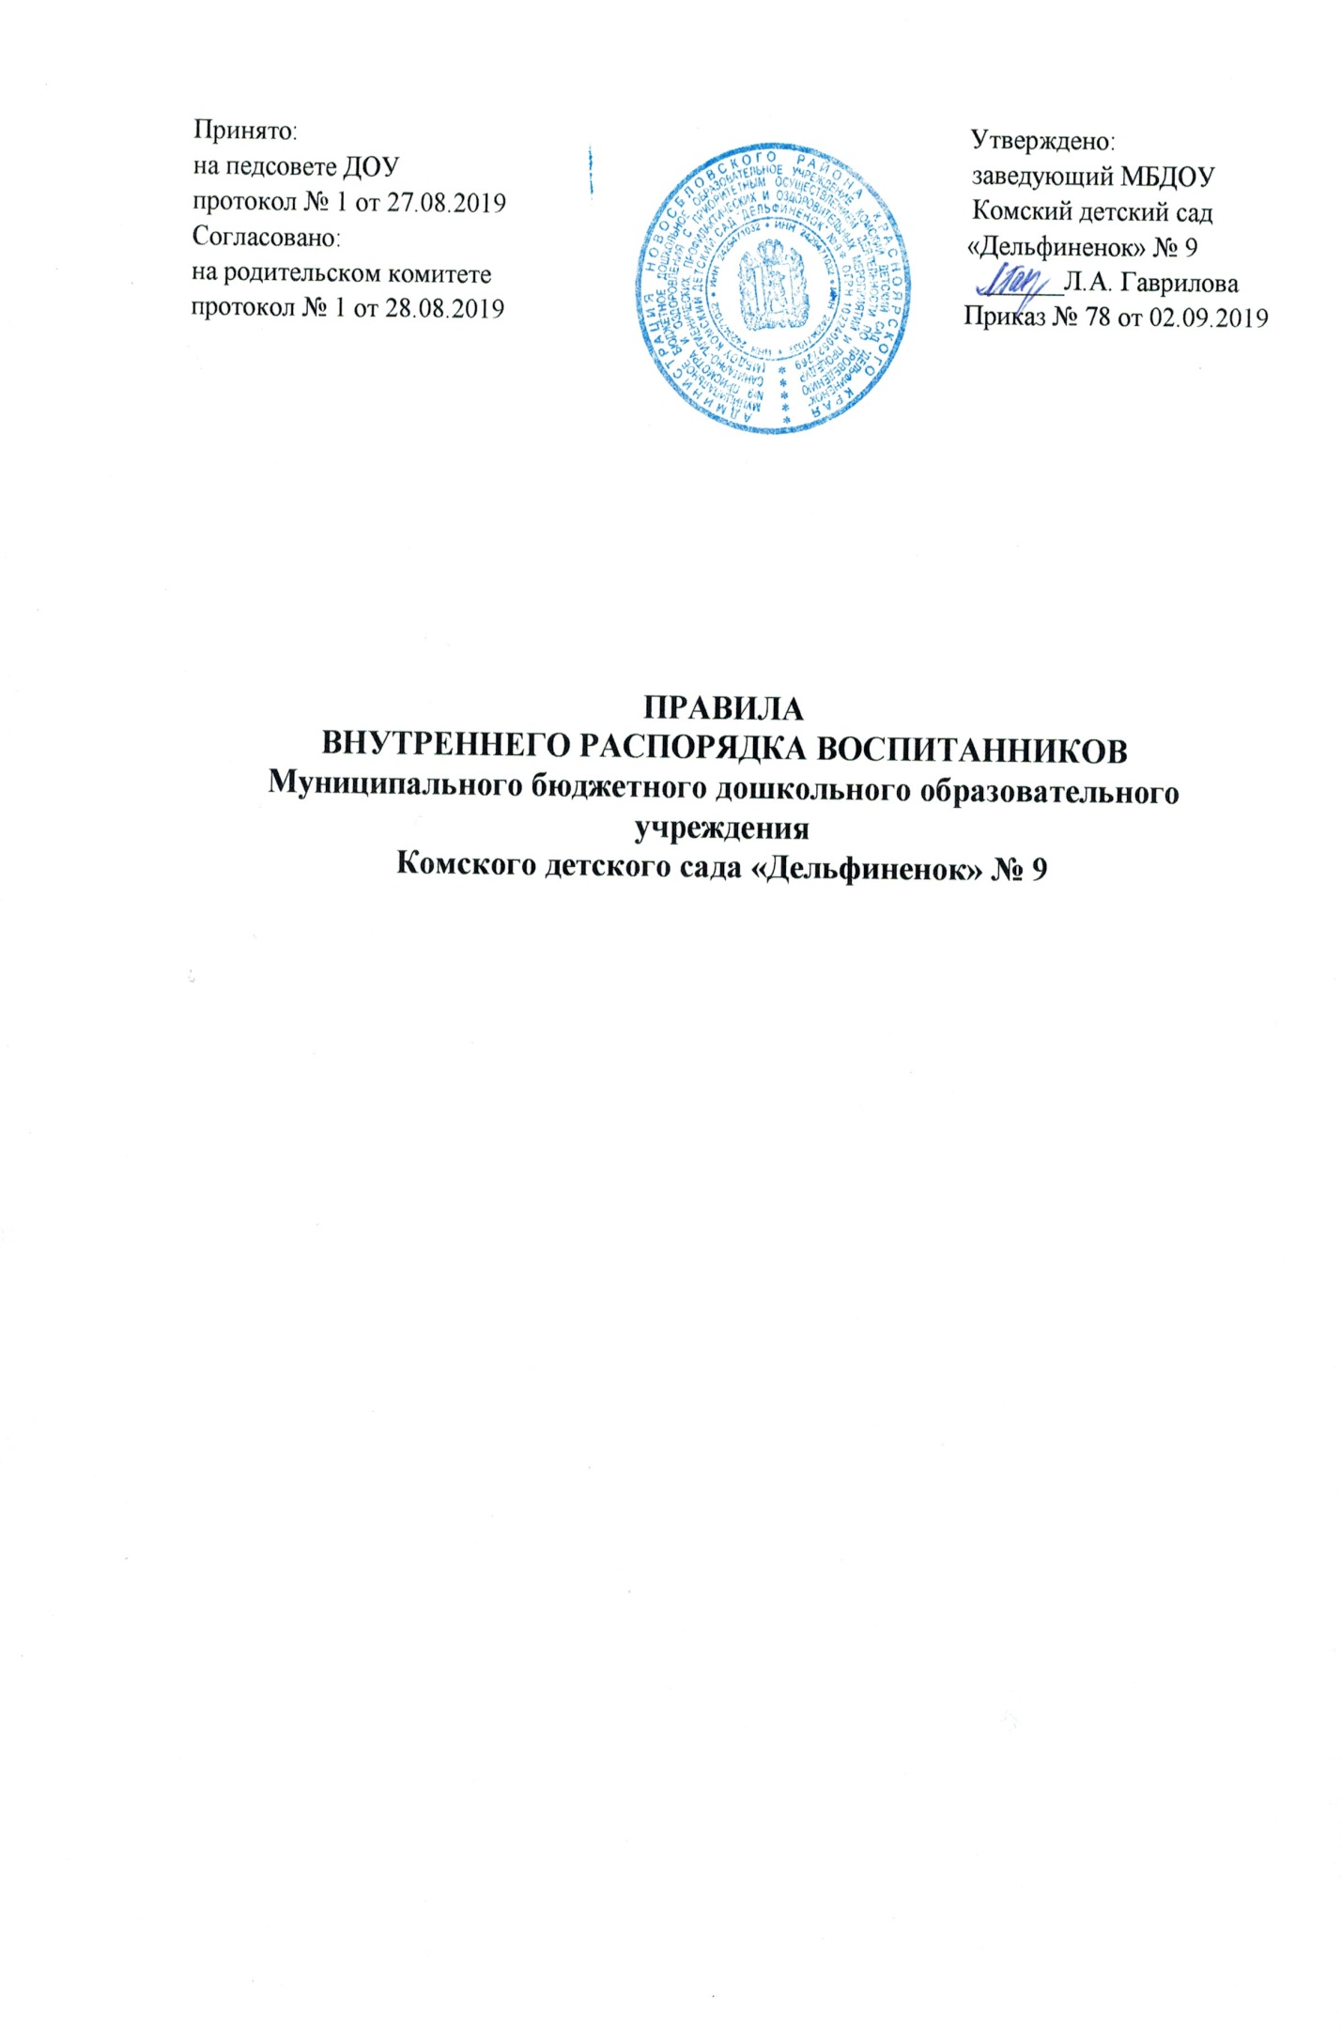

**1. Общие положения.**

1.1. Настоящие Правила внутреннего распорядка воспитанников муниципального бюджетного дошкольного образовательного учреждения Комского детского сада «Дельфиненок»№ 9 (далее Правила) разработаны в соответствии с Федеральным Законом от 29.12.2012г № 273-ФЗ «Об образовании в Российской Федерации», Порядком организации и осуществления образовательной деятельности по основным общеобразовательным программам - образовательным программам дошкольного образования, утвержденным приказом Министерства образования и науки Российской Федерации от 30 августа 2013 года, СанПиН 2.4.1.3049-13. «Санитарно - эпидемиологические требования к устройству, содержанию и организации режима работы дошкольных образовательных организаций», Уставом МБДОУ.

1.2. Настоящие Правила определяют основы статуса воспитанников, их права как участников образовательного процесса, устанавливают режим пребывания детей в дошкольном учреждении и являются обязательными для исполнения.

1.3. Соблюдение Правил внутреннего распорядка обеспечивает эффективное взаимодействие участников образовательного процесса, а также комфортное пребывание детей в дошкольном образовательном учреждении.

1.4. Введение настоящих Правил имеет целью способствовать совершенствованию качества, результативности организации образовательного процесса в ДОУ.

1.5. Настоящие Правила находятся в каждой возрастной группе МБДОУ и размещаются на информационных стендах. Родители (законные представители) воспитанников ДОУ должны быть ознакомлены с настоящими Правилами.

1.6. Настоящие Правила принимаются педагогическим советом на неопределенный срок и утверждаются заведующим ДОУ.

1.7. Настоящие Правила являются локальным нормативным актом ДОУ и обязательны для исполнения всеми воспитанниками ДОУ и их родителями (законными представителями).

1.8. Текст настоящих правил размещается на официальном сайте ДОУ в сети интернет.

**2. Режим работы ДОУ.**

2.1. Группы функционируют в режиме пятидневной рабочей недели.

2.2. Выходные дни: суббота, воскресенье и праздничные нерабочие дни.

2.3. Режим работы МБДОУ: 9 часов с 7.45 до 16.45

2.4. ДОУ имеет право объединять группы в случае необходимости в летний период (в связи с низкой наполняемостью групп, отпусками родителей (законных представителей).

**3.Здоровье ребенка.**

3.1. Во время утреннего приема не принимаются дети с явными признаками заболевания: сыпь, сильный кашель, насморк, температура.

3.2. Если в течение дня у ребенка появляются первые признаки заболевания (повышение температуры, сыпь, рвота, диарея), родители (законные представители) будут об этом извещены и должны как можно быстрее забрать ребенка из медицинского изолятора ДОУ.

3.3. Если у ребенка есть аллергия или другие особенности здоровья и развития, то родитель (законный представитель) должен поставить в известность воспитателя, предъявить в данном случае справку или иное медицинское заключение.

3.4. В ДОУ запрещено давать детям какие-либо лекарства родителем (законным представителем), воспитателями групп или самостоятельно принимать ребенку лекарственные средства.

3.5. Рекомендуется своевременно приводить ребенка в детский сад с целью обеспечения качественной и правильной организации воспитательно-образовательного процесса.

3.6. Родители (законные представители) обязаны приводить ребенка в ДОУ здоровым и информировать воспитателей о каких-либо изменениях, произошедших в состоянии здоровья ребенка дома.

3.7. О невозможности прихода ребенка по болезни или другой уважительной причине необходимо обязательно сообщить в ДОУ. Ребенок, не посещающий детский сад более пяти дней (за исключением выходных и праздничных дней), должен иметь справку от врача с данными о состоянии здоровья ребенка с указанием диагноза, длительности заболевания, сведений об отсутствии контакта с инфекционными больными.

3.8. В случае длительного отсутствия ребенка в ДОУ по каким-либо обстоятельствам необходимо написать заявление на имя заведующего ДОУ о сохранении места за ребенком с указанием периода отсутствия ребенка и причины.

**4. Режим образовательного процесса.**

4.1. Основу режима составляет установленный распорядок сна и бодрствования, приемов пищи, гигиенических и оздоровительных процедур, непосредственно образовательной деятельности (далее НОД), прогулок и самостоятельной деятельности воспитанников.

4.2. Организация воспитательно - образовательного процесса в ДОУ соответствует требованиям СанПиН 2.4.1.3049-13

4.3. Спорные и конфликтные ситуации нужно разрешать только в отсутствии детей.

4.4. При возникновении вопросов по организации воспитательно -образовательного процесса, пребыванию ребенка в ДОУ родителям (законным представителям) следует обсудить это с воспитателями группы и (или) с заведующим ДОУ.

4.6. Если родители (законные представители) не могут лично забрать ребенка из ДОУ, то требуется заранее оповестить об этом воспитателя, администрацию детского сада и сообщить, кто будет забирать ребенка из тех лиц, на которых предоставлены личные заявления родителей (законных представителей).

4.7. Родители (законные представители) воспитанников должны обращать внимание на соответствие одежды и обуви ребёнка времени года и температуре воздуха, возрастным и индивидуальным особенностям (одежда не должна быть слишком велика; обувь должна легко сниматься и надеваться).

4.8. Родители (законные представители) обязаны приводить ребенка в опрятном виде, чистой одежде и обуви. У детей должны быть сменная одежда и обувь (сандалии, колготы, нижнее бельё), расческа, спортивная форма (футболка, шорты и чешки), а также обязателен головной убор, панаму (в теплый период года).

4.9. В ДОУ воспитанники гуляют 1-2 раза в день. Рекомендуемая продолжительность ежедневных прогулок составляет 3 — 4 часа. Продолжительность прогулки определяется в зависимости от климатических условий. При температуре воздуха ниже минус 15 °С и скорости ветра более 7 м/с продолжительность прогулки сокращается. При более низких температурах прогулка может быть отменена. Прогулка не проводится при температуре воздуха ниже минус 15 °С и скорости ветра более 15 м/с для детей до 4 лет, а для детей 5 - 7 лет при температуре воздуха ниже минус 20 °С и скорости ветра более 15 м/с.

4.10. Для пребывания на улице приветствуется такая одежда, которая не мешает активному движению, легко просушивается и которую воспитанник вправе испачкать.

4.11. Зимой и в мокрую погоду рекомендуется, чтобы у воспитанника были запасные сухие варежки и одежда.

4.12. У воспитанника в шкафчике обязательно должен быть комплект сухой одежды для смены в отдельном мешочке.

4.13. В шкафу воспитанника должен быть пакет для загрязнённой одежды. 4.14. Приветствуется активное участие родителей в жизни группы:

участие в праздниках и развлечениях, родительских собраниях; сопровождение детей на прогулках, экскурсиях за пределами детского сада; работа в родительском комитете группы или детского сада; пополнение развивающей среды детского сада (игрушки и книги, развивающие материалы и др.).

**5. Организация питания.**

5.1. ДОУ обеспечивает гарантированное сбалансированное питание воспитанников в соответствии с их возрастом и временем пребывания в ДОУ. Организация питания воспитанников в ДОУ возлагается на ДОУ и осуществляется его штатным персоналом.

5.2. В ДОУ воспитанники получают четырехразовое питание: завтрак, второй завтрак, обед, полдник.

5.3. Питание в ДОУ осуществляется в соответствии с примерным 10-дневным меню, разработанным на основе физиологических потребностей в пищевых веществах и норм питания воспитанников дошкольного возраста.

5.4. Родители (законные представители) могут получить информацию об ассортименте питания воспитанника на специальном стенде, в приемных групп.

5.5. Круглогодично, непосредственно перед реализацией, медицинским работником осуществляется С-витаминизация третьего блюда (компот, кисель и т.п.).

5.6. Контроль над качеством питания (разнообразием), витаминизацией блюд, закладкой продуктов питания, кулинарной обработкой, выходом блюд, вкусовыми качествами пищи, санитарным состоянием пищеблока, правильностью хранения, соблюдением сроков реализации продуктов возлагается на медицинскую сестру.

**6. Обеспечение безопасности.**

6.1. Родители должны своевременно сообщать об изменении номера телефона, места жительства и места работы.

6.2. Для обеспечения безопасности своего ребенка родитель (законный представитель) передает ребенка только лично в руки воспитателя, обязательно расписывается в журнале о приеме ребенка в детский сад.

6.3. Забирая ребенка, родитель (законный представитель) должен обязательно подойти к воспитателю. Категорически запрещен приход ребенка дошкольного возраста в ДОУ и его уход без сопровождения родителей (законных представителей).

6.4. Воспитателям категорически запрещается отдавать ребенка лицам в нетрезвом состоянии, несовершеннолетним братьям и сестрам, отпускать одних детей по просьбе родителей, отдавать незнакомым лицам.

6.5. Посторонним лицам запрещено находиться в помещении детского сада и на территории без разрешения администрации.

6.6. Запрещается въезд на территорию ДОУ на своем личном автомобиле.

6.7. Запрещается приносить с собой ребенку в ДОУ жевательную резинку, конфеты, чипсы, сухарики, витамины, таблетки и другие лекарственные средства.

6.8. Чтобы избежать случаев травматизма, родителям (законным представителям) необходимо следить за тем, чтобы у ребенка в карманах не было острых, колющих и режущих предметов, а также мелких предметов (бусинок, пуговиц и т.д.).

6.9. В помещении и на территории ДОУ запрещено курение.

6.10. Не рекомендуется одевать детям золотые и серебряные украшения, давать с собой дорогостоящие игрушки, мобильные телефоны. Сотрудники ДОУ не несут ответственности за утерянные золотые украшения и дорогостоящие вещи.

**7. Права воспитанников ДОУ.**

7. 1. В ДОУ реализуется право воспитанников на образование, гарантированное государством. Дошкольное образование направлено на формирование общей культуры, развитие физических, интеллектуальных, нравственных, эстетических и личностных качеств, формирование предпосылок учебной деятельности, сохранение и укрепление здоровья детей дошкольного возраста.

7.2. Основная общеобразовательная программа дошкольного образования направлена на разностороннее развитие детей дошкольного возраста с учетом их возрастных и индивидуальных особенностей, в том числе достижение детьми дошкольного возраста уровня развития, необходимого и достаточного для успешного освоения ими образовательных программ начального общего образования, на основе индивидуального подхода к детям дошкольного возраста и специфичных для детей дошкольного возраста видов деятельности. Освоение ООП дошкольного образования не сопровождается проведением промежуточных аттестаций и итоговой аттестации воспитанников.

7.3. Воспитанники ДОУ имеют право на развитие своих творческих способностей и интересов, участие в конкурсах, выставках, смотрах, физкультурных мероприятиях и других массовых мероприятиях.

7.4. В целях материальной поддержки воспитания и обучения детей, посещающих ДОУ, родителям (законным представителям) выплачивается компенсация в размере, устанавливаемом нормативными правовыми актами субъектов Российской Федерации, но не менее двадцати процентов среднего размера родительской платы за присмотр и уход за детьми в государственных и муниципальных образовательных организациях, находящихся на территории соответствующего субъекта Российской Федерации, на первого ребенка не менее 20%, не менее 50% размера такой платы на второго ребенка, не менее 70% размера такой платы на третьего ребенка и последующих детей. Средний размер родительской платы за присмотр и уход за детьми в государственных и муниципальных образовательных организациях устанавливается органами государственной власти субъекта Российской Федерации. Право на получение компенсации имеет один из родителей (законных представителей), внесших родительскую плату за присмотр и уход за детьми.

7.5. Воспитанники ДОУ имеют право на уважение человеческого достоинства, защиту от всех форм физического и психического насилия, оскорбления личности, охрану жизни и здоровья: оказание первичной медико - санитарной помощи в порядке, установленном законодательством в сфере охраны здоровья;

- организацию питания;

- определение оптимальной образовательной нагрузки режима непосредственно образовательной деятельности;

- пропаганду и обучение навыкам здорового образа жизни, требованиям охраны труда;

- организацию и создание условий для профилактики заболеваний и оздоровления воспитанников, для занятия ими физической культурой и спортом; обеспечение безопасности воспитанников во время пребывания в ДОУ; профилактику несчастных случаев с воспитанниками во время пребывания в ДОУ; проведение санитарно-противоэпидемических и профилактических мероприятий.

7.6. Организацию оказания первичной медико-санитарной помощи воспитанникам ДОУ осуществляет медицинская сестра.

7.7. ДОУ, при реализации ООП, создает условия для охраны здоровья воспитанников, в том числе обеспечивает: текущий контроль за состоянием здоровья воспитанников;

- проведение санитарно-гигиенических, профилактических и оздоровительных мероприятий, обучение и воспитание в сфере охраны здоровья воспитанников ДОУ; соблюдение государственных санитарно-эпидемиологических правил и нормативов;

- расследование и учет несчастных случаев с воспитанниками во время пребывания в ДОУ, в порядке, установленном федеральным органом исполнительной власти, осуществляющим функции по выработке государственной политики и нормативно-правовому регулированию в сфере образования, по согласованию с федеральным органом исполнительной власти, осуществляющим функции по выработке государственной политики и нормативно-правовому регулированию в сфере здравоохранения.

**8. Родительская плата.**

8.1. Родители (законные представители) должны своевременно вносить плату за содержание воспитанника в порядке, указанном в Договоре.

8.2. Плата за содержание ребенка вносится за месяц вперед не позднее 15 числа каждого месяца.

8.3. По вопросам оплаты можно обращаться к заведующему.

**9. Поощрения и дисциплинарное воздействие.**

9.1. Меры дисциплинарного взыскания не применяются к воспитанникам ДОУ.

9.2. Дисциплина в ДОУ, поддерживается на основе уважения человеческого достоинства воспитанников, педагогических работников. Применение физического и (или) психического насилия по отношению к воспитанникам ДОУ не допускается.

9.3. Поощрения воспитанников ДОУ проводят по итогам конкурсов, соревнований и других мероприятий в виде вручения грамот, благодарственных писем, сертификатов, сладких призов и подарков.

**10. Защита прав воспитанников**

10.1. В целях зашиты прав воспитанников их родители (законные представители) самостоятельно или через своих представителей вправе:

- направить заведующему ДОУ обращение о нарушении и (или) ущемлении ее работниками прав, свобод и социальных гарантий воспитанников;

- использовать не запрещенные законодательством РФ иные способы защиты своих прав и законных интересов.